Trường:
Tổ:

Tiết 4,5

Bài 3: CƠ NĂNG
Môn học: KHTN 9 (Phần Vật lý)
Thời gian thực hiện:02 tiết
I. Mục tiêu:
1. Về kiến thức:
- Nêu được cơ năng là tổng động năng và thế năng của vật.
- Vận dụng khái niệm cơ năng phân tích được sự chuyển hóa năng lượng trong một số trường hợp đơn giản.
2. Về năng lực:
2.1.Năng lực chung.
+ Tự chủ và tự học: Chủ động, tích cực tìm hiểu về khái niệm cơ năng, công thức tính cơ năng, đơn vị cơ năng; sự chuyển hóa năng lượng.
+ Giao tiếp và hợp tác: Hoạt động nhóm theo yêu cầu của GV có hiệu quả, đảm bảo các thành viên trong nhóm tham gia đầy đủ.
+ Giải quyết vấn đề và sáng tạo: Thảo luận với các thành viên trong nhóm, vận dụng sáng tạo kiến thức đã học vào giải quyết các vấn đề trong bài học để hoàn thành nhiệm vụ học tập.
2.2. Năng lực khoa học tự nhiên.
- Nhận thức khoa học tự nhiên: Tìm hiểu được khái niệm cơ năng, công thức tính cơ năng, đơn vị cơ năng; sự chuyển hóa năng lượng.
- Tìm hiểu tự nhiên: Biết cách khai thác kiến thức từ kênh chữ và kênh hình trong SGK để rút ra được khái niệm cơ năng, công thức tính cơ năng, đơn vị cơ năng; sự chuyển hóa năng lượng.
- Vận dụng được các kiến thức và hiểu biết về cơ năng để giải thích được một số vấn đề của thực tiễn cuộc sống có liên quan tới cơ năng.
3. Phẩm chất: Thông qua thực hiện bài học sẽ tạo điều kiện để học sinh:
- Chăm học, chịu khó tìm tòi tài liệu và thực hiện các nhiệm vụ cá nhân, chủ động, sáng tạo trong tiếp cận kiến thức mới qua sách vở và thực tiễn.
- Trung thực, cẩn thận trong học tập, nghiêm túc trong các hoạt động, trung thực trong báo cáo.
- Có thái độ học tập nghiêm túc, lòng say mê học tập và yêu thích bộ môn, ý thức sử dụng hợp lý và bảo vệ nguồn tài sản chung.
II. Thiết bị dạy học và học liệu
1. Chuẩn bị của giáo viên:
- KHBD, Giáo án điện tử, máy tính, tivi.
Dụng cụ: (01 bộ gồm)
Giá sắt, con lắc đơn.
2. Chuẩn bị của học sinh:
- Vở ghi + SGK + Đồ dùng học tập + Đọc trước bài ở nhà.
III. Tiến trình dạy học
1. Hoạt động 1: Mở đầu
a. Mục tiêu: Tạo tâm thế hứng thú cho học sinh và từng bước làm quen bài mới.
b. Nội dung: Học sinh hoạt động cá nhân trả lời câu hỏi của GV.
c. Sản phẩm: Câu trả lời của học sinh, câu trả lời có thể đúng hoặc sai, giáo viên không nhận xét tính đúng sai mà căn cứ vào đó để dẫn dắt vào bài mới.
d. Tổ chức thực hiện:
* Giao nhiệm vụ học tập
- Giáo viên nêu nhiệm vụ:  Khi sử dụng búa máy để đóng cọc, đầu búa được nâng lên đến một độ cao nhất định rồi thả cho rơi xuống cọc cần đóng.  Trong quá trình rơi, động năng và thế năng của đầu búa chuyển hoá qua lại lẫn nhau như thế nào?  - Học sinh nhận nhiệm vụ. | 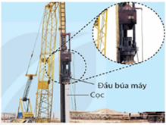
* Thực hiện nhiệm vụ học tập
- Học sinh làm việc cá nhân trả lời câu hỏi.
- Giáo viên theo dõi và hỗ trợ HS khi cần thiết.
* Báo cáo kết quả và thảo luận
- HS cá nhân trả lời câu hỏi, HS khác nhận xét bổ sung.
Gợi ý trả lời câu hỏi hoạt động mở đầu:
Trong quá trình rơi, có sự chuyển hóa từ thế năng sang động năng. Độ cao của đầu búa giảm, tốc độ của đầu búa tăng nên thế năng của đầu búa giảm và động năng của đầu búa tăng lên.
* Đánh giá kết quả thực hiện nhiệm vụ
- GV nhận xét, ghi nhận các ý kiến của HS và dẫn dắt vào bài học mới.
2. Hoạt động 2: Hình thành kiến thức mới.
Hoạt động 2.1: Tìm hiểu về Cơ năng
a. Mục tiêu:
- HS nêu được khái niệm cơ năng.
- HS lấy được ví dụ về vật vừa có động năng, vừa có thế năng. Mô tả sự chuyển hoá giữa động năng và thế năng của vật đó.
- HS đưa ra được công thức tính cơ năng của một vật và tính được động năng của vật trong một trường hợp cụ thể.
b. Nội dung:
- HS hoạt động cá nhân nêu khái niệm cơ năng, viết được công thức tính cơ năng.
- HS hoạt động cặp đôi lấy ví dụ về vật vừa có động năng, vừa có thế năng. Mô tả sự chuyển hoá giữa động năng và thế năng của vật đó.
- HS hoạt động nhóm tính cơ năng của vật trong trường hợp cụ thể.
Tổ chức thực hiện  (Hoạt động của GV và HS) | Sản phẩm  (Yêu cầu cần đạt)
* Giao nhiệm vụ học tập  - GV chiếu Hình 3.1. 2 bạn HS chơi xích đu  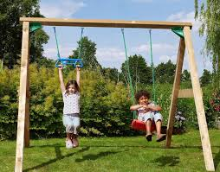  - HS nghiên cứu thông tin về Cơ năng SGK/18 phân tích mối liên hệ giữa động năng và thế năng cuae xích đu trong trò chơi ở hình trên, nêu khái niệm cơ năng, công thức tính cơ năng, giải thích các đại lượng trong công thức và nêu đơn vị của cơ năng.  - HS thảo luận cặp đôi trả lời câu hỏi:  Lấy ví dụ về trường hợp vật vừa có động năng, vừa có thế năng. Mô tả sự chuyển hoá giữa động năng và thế năng của vật đó.  - HS thảo luận nhóm trả lời câu hỏi:  Một vật có khối lượng m = 1,5 kg được thả rơi từ độ cao h = 4 m so với mặt đất. Chọn gốc thế năng ở mặt đất, tính tốc độ của vật ngay trước khi chạm đất. Biết toàn bộ thế năng của vật chuyển hoá thành động năng của vật.  * Thực hiện nhiệm vụ học tập  - HS cá nhân nghiên cứu thông tin về Cơ năng SGK/18 phân tích mối liên hệ giữa động năng và thế năng của quả bóng được tung trong trò chơi ở hình 3.1, nêu khái niệm cơ năng, công thức tính cơ năng, giải thích các đại lượng trong công thức và nêu đơn vị của cơ năng..  - HS hoạt động cặp đôi trả lời câu hỏi.  - HS thảo luận nhóm trả lời câu hỏi.  - GV theo dõi, đôn đốc và hỗ trợ học sinh khi cần thiết.  * Báo cáo kết quả và thảo luận  - HS cá nhân nêu khái niệm cơ năng, công thức tính cơ năng.  - Đại diện các cặp đôi báo cáo kết quả .  - Đại diện các nhóm báo cáo kết quả hoạt động nhóm  * Đánh giá kết quả thực hiện nhiệm vụ  - GV nhận xét, chuẩn hoá và chốt kiến thức. | I. Cơ năng  - Động năng và thế năng có thể chuyển hoá qua lại lẫn nhau.  - Tổng động năng và thế năng được gọi là cơ năng của vật.  - Công thức tính cơ năng:  W_{c} = W_{đ} + W_{t} = 1/2mv² + Ph  - Đơn vị của cơ năng là jun (J)  Gợi ý trả lời câu hỏi thảo luận cặp đôi:  - Các ví dụ: Máy bay đang bay trên bầu trời; Chim đang bay trên bầu trời; Nước chảy từ trên cao xuống.  - Khi người nhảy dù từ trên máy bay rơi xuống mặt đất, có xảy ra sự chuyển hóa cơ năng: chuyền từ thế năng sang động năng.  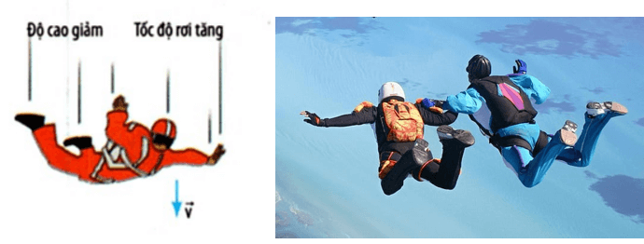  - Gió là một nguồn động năng rất lớn, con người từ lâu đã sử dụng động năng của gió để chạy những chiếc cối xay, được gọi là cối xay gió.  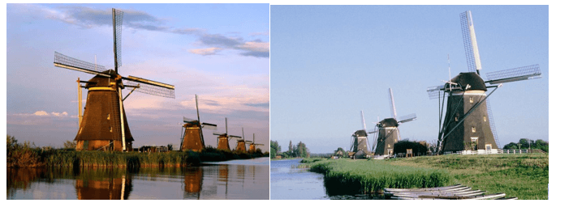  - Mô tả sự chuyển hóa giữa động năng và thế năng:  Gợi ý trả lời câu hỏi thảo luận nhóm:  Ở độ cao h vật có thế năng là  W_{t} = P.h = 10.m.h = 1,5.10.4 = 60 J  Ở tại vị trí vừa chạm mặt đất vật có động năng là W_{đ} = 1/2m.v²=1/2.1,5.v² = 0,75v²  Do toàn bộ thế năng của vật chuyển hóa thành động năng của vật nên  W_{t} = W_{đ} ⇔ 60 = 0,75v²  ⇒ v = 4√5m/s
Hoạt động 2.2: Tìm hiểu về sự chuyển hóa năng lượng
a. Mục tiêu:
- HS nêu được đặc điểm của quá trình chuyển hóa cơ năng.
- HS tiến hành được thí nghiệm chuyển hóa giữa động năng và thế năng của con lắc đơn và giải thích được hiện tượng của thí nghiệm.
- HS mô tả được sự chuyển hóa giữa động năng và thế năng của các vật được ném với cùng tốc độ ban đầu trong các trường hợp cụ thể.
- Tính được vận tốc của một vật trong trường hợp cụ thể.
b. Nội dung:
- HS hoạt động cá nhân nêu được đặc điểm của quá trình chuyển hóa cơ năng.
- HS hoạt động nhóm tiến hành được thí nghiệm chuyển hóa giữa động năng và thế năng của con lắc đơn và giải thích được hiện tượng của thí nghiệm.
- HS hoạt động nhóm mô tả được sự chuyển hóa giữa động năng và thế năng của các vật được ném với cùng tốc độ ban đầu trong các trường hợp cụ thể
- Hoạt động nhóm thực hiện được nhiệm vụ học tập theo yêu cầu của GV.
Tổ chức thực hiện  (Hoạt động của GV và HS) | Sản phẩm  (Yêu cầu cần đạt)
* Giao nhiệm vụ học tập  - HS nghiên cứu thông tin SGK/16 nêu đặc điểm của cơ năng.  - GV chiếu Hình 3.2 – Thí nghiệm chuyển động của con lắc đơn.  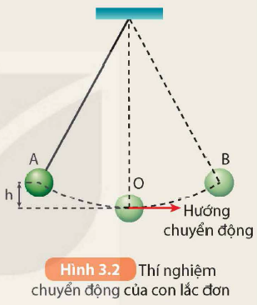  - HS hoạt động nhóm tiến hành thí nghiệm và trả lời câu hỏi sau thí nghiệm:  Thí nghiệm về sự chuyển hóa động năng - thế năng  Chuẩn bị: Con lắc đơn (gồm vật nặng, sợi dây không dãn) được treo vào giá thí nghiệm.  Tiến hành:  Kéo vật nặng đến vị trí A ở độ cao h rồi thả nhẹ, vật nặng chuyển động đến vị trí thấp nhất O rồi tiếp tục đi lên, rồi dừng lại tại điểm B (Hình 3.2), sau đó chuyển động ngược lại.  - So sánh độ cao điểm B với độ cao điểm A.  - Quan sát vật nặng chuyển động qua lại điểm O sau một khoảng thời gian.  Trả lời các câu hỏi sau:  1, Có nhận xét gì về sự chuyển hoá giữa động năng và thế năng của vật nặng?  2, Vì sao sau một thời gian chuyển động, độ cao của vật nặng giảm dần?  - HS quan sát Hình 3.3 SGK/19 Vật được ném từ cùng độ cao với cùng tốc độ ban đầu theo các hướng khác nhau  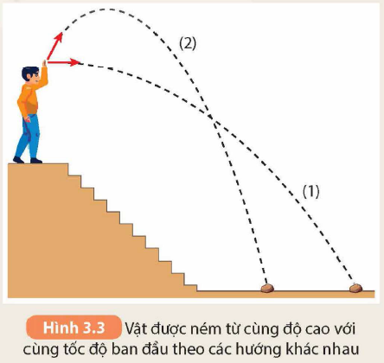  - HS hoạt động cặp đôi thực hiện nhiệm vụ học tập:  Nếu bỏ qua lực cản của không khí, hãy mô tả sự chuyển hóa động năng và thế năng của các vật được ném với cùng tốc độ ban đầu (Hình 3.3) trong hai trường hợp:  - Ném theo phương ngang, vật chuyển động theo quỹ đạo (1).  - Ném theo hướng chếch lên trên, vật chuyển động theo quỹ đạo (2).  - HS quan sát Hình 3.4 SGK/20 Xe thế năng.  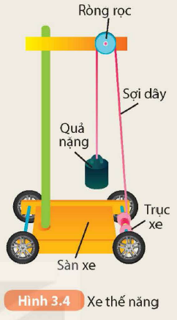  - HS hoạt động nhóm thực hiện nhiệm vụ học tập:  + Xe thế năng có cấu tạo được mô tả trong Hình 3.4. Quả nặng được nối với trục xe qua một ròng rọc cố định bởi một sợi dây mềm, không dãn. Sợi dây được quấn nhiều vòng quanh trục xe.  + Khi thả quả nặng chuyển động từ trên xuống, sợi dây sẽ kéo trục bánh xe làm bánh xe lăn, xe sẽ chuyển động.  a. Mô tả sự chuyển hoá năng lượng từ khi thả quả nặng đến khi quả nặng chạm sàn xe.  b. Cho độ cao ban đầu của quả nặng so với sàn xe là 8 cm, khối lượng của quả nặng là m₁ = 20 g, khối lượng của xe là m₂ = 50 g. Tính tốc độ của xe ngay khi quả nặng chạm sàn xe, nếu coi toàn bộ thế năng của quả nặng chuyển hoá thành động năng.  c. Trong thực tế, giá trị tốc độ thu được của xe khi quả nặng chạm sàn xe sẽ nhỏ hơn giá trị tính toán ở câu b. Hãy giải thích tại sao.  * Thực hiện nhiệm vụ học tập  - HS hoạt động cá nhân nêu đặc điểm của quá trình chuyển hóa cơ năng.  - HS hoạt động nhóm tiến hành thí nghiệm chuyển hóa giữa động năng và thế năng của con lắc đơn và giải thích được hiện tượng của thí nghiệm.  - HS hoạt động nhóm mô tả sự chuyển hóa giữa động năng và thế năng của các vật được ném với cùng tốc độ ban đầu trong các trường hợp cụ thể  - Hoạt động nhóm thực hiện nhiệm vụ học tập theo yêu cầu của GV.  * Báo cáo kết quả và thảo luận  - HS cá nhân nêu đặc điểm của quá trình chuyển hóa cơ năng.  - Đại diện nhóm giải thích hiện tượng của thí nghiệm.  - Đại diện cặp đôi mô tả sự chuyển hóa giữa động năng và thế năng của các vật được ném với cùng tốc độ ban đầu trong các trường hợp cụ thể  - Đại diện nhóm thực hiện nhiệm vụ học tập theo yêu cầu của GV.  * Đánh giá kết quả thực hiện nhiệm vụ  - GV nhận xét, chuẩn hoá và chốt kiến thức.  - GV giới thiệu: Cơ năng có thể chuyển hóa thành nhiệt năng do trong quá trình chuyển động vật chịu tác dụng của lực ma sát, lực cản của môi trường. Khi cơ năng chuyển hóa thành nhiệt năng, cơ năng sẽ không còn bảo toàn nhưng năng lượng vẫn được bảo toàn  - HS hệ thống lại các nội dung chính của bài bằng sơ đồ tư duy. | II. Sự chuyển hoá năng lượng.  - Nếu cơ năng của vật không chuyển hoá thành dạng năng lượng khác thì tổng động năng và thế năng của vật luôn không đổi, cơ năng của vật được bảo toàn.  - Trong nhiều trường hợp, cơ năng có thể chuyển hoá thành các dạng năng lượng khác, khi đó cơ năng không được bảo toàn.  Gợi ý trả lời câu hỏi thảo luận nhóm sau thí nghiệm:  1, Khi thế năng của vật tăng thì động năng của vật giảm và ngược lại.  2. Sau một thời gian chuyển động, độ cao của vật nặng giảm dần là do cơ năng đã chuyển hóa một phần thành dạng năng lượng khác nên cơ năng của vật giảm dần, độ cao của vật cũng giảm dần.  Gợi ý trả lời câu hỏi thảo luận nhóm:  - Độ cao của điểm B thấp hơn độ cao của điểm A.  - Quan sát vật nặng chuyển động qua lại điểm O sau một khoảng thời gian.  1. Nhận xét: Động năng và thế năng có thể chuyển hóa qua lại lẫn nhau.  2. Sau một thời gian chuyển động, độ cao của vật nặng giảm dần vì một phần năng lượng của vật nặng đã chuyển hóa thành nhiệt năng.  Gợi ý trả lời câu hỏi thảo luận cặp đôi:  - Ném theo phương ngang, vật chuyển động theo quỹ đạo (1): thế năng của vật chuyển hóa thành động năng.  - Ném theo hướng chếch lên trên, vật chuyển động theo quỹ đạo (2): chuyển động của vật bay lên rồi rơi xuống.  + Khi bay lên: động năng chuyển hóa thành thế năng.  + Khi rơi xuống: thế năng chuyển hóa thành động năng.  Gợi ý trả lời câu hỏi thảo luận cặp đôi:  a. Sự chuyển hóa năng lượng từ khi thả quả nặng đến khi quả nặng chạm sàn xe:  Đối với quả nặng: thế năng chuyển hóa thành động năng.  Đối với chiếc xe: có động năng.  b. Năng lượng của quả nặng khi ở trên cao là  W_{t} = P.h = 10m₁.h  = 0,02.10.0,08 = 0,016 J  Vì toàn bộ thế năng của quả nặng chuyển hóa thành động năng nên ta có  W_{t} =W_{đ} ⇔ 0,016 = 1/2m.v²  = 1/2. 0,05.v²  ⇒ v = 0,8m/s  c. Vì trong thực tế có sự mất mát năng lượng do một phần năng lượng của quả nặng chuyển hóa thành nhiệt năng.

3. Hoạt động 3: Luyện tập
a. Mục tiêu: Làm một số bài tập tự luận
b. Nội dung: HS hoạt động nhóm làm bài tập.
c. Sản phẩm: Kết quả thực hiện nhiệm vụ học tập của học sinh
d Tổ chức thực hiện:
* Giao nhiệm vụ học tập
GV: Cho HS thảo luận nhóm làm bài tập:
Bài tập 1:
Câu 1: Thế năng trọng trường phụ thuộc vào những yếu tố nào?
A. Động năng
B. Độ cao nhất định so với mặt đất
C. Độ biến dạng của vật đàn hồi
D. Vận tốc của vật
Câu 2: Trong các vật sau vật nào không có thế năng so với mặt đất
A. Chiếc bàn đứng yên trên sàn nhà
B. Chiếc lá đang rơi
C. Một người đứng trên tầng ba của tòa nhà.
D. Quả bóng đang bay trên cao
Câu 3: Động năng của vật phụ thuộc vào những yếu tố nào?
A. Khối lượng
B. Vận tốc
C. Khối lượng và chất làm vật
D. Khối lượng và vận tốc của vật
Câu 4: Chọn biểu thức tính động năng của vật
A. W_{đ =} 1/2mv²
B. W_{đ =} mv²
C. W_{đ =} mh²
D. W_{đ =} 2mv²
Câu 5: Chọn biểu thức tính thế năng của vật
A. Wt= m.h
B. Wt= m. h²
C. Wt= P.h
D. Wt = P. h²
Câu 6: Trong các vật sau, vật nào không có động năng ?
A. Máy bay đang bay
B. Quả bóng lăn trên sàn nhà
C. Con chim đang bay
D. Quả bóng nằm yên trên mặt sàn
Câu 7: Một viên bi lăn từ đỉnh mặt phẳng nghiêng như hình vẽ. Ở tại vị trí nào viên bi có thế năng lớn nhất.

A

B

C

A. Tại A
B. Tại B
C. Giữa A và B
D. Giữa B và C
Câu 8: Quan sát dao động một con lắc như hình vẽ. Tại vị trí nào thì thế năng hấp dẫn là lớn nhất, nhỏ nhất?

A

B

C

C

B

A

A. Tại A là lớn nhất, tại B là nhỏ nhất
B. Tại B là lớn nhất, tại C là nhỏ nhất
C. Tại C là lớn nhất, tại B là nhỏ nhất
D.Tại A và C là lớn nhất, tại B là nhỏ nhất.
Câu 9: Phát biểu nào sau đây đầy đủ nhất khi nói về sự chuyển hóa cơ năng?
A. Động năng có thể chuyển hóa thành thế năng
B. Thế năng có thể chuyển hóa thành động năng
C. Động năng có thể chuyển hóa thành thế năng và ngược lại.
D. Động năng và thế năng có thể chuyển hóa qua lại lẫn nhau, cơ năng không được bảo toàn.
Câu 10: Thả một vật từ độ cao h xuống mặt đất. Hãy cho biết trong quá trình rơi cơ năng đã chuyển hóa như thế nào?
A. Động năng chuyển hóa thành thế năng.
B. Thế năng chuyển hóa thành động năng
C. Không có sự chuyển hóa nào.
D. Động năng giảm còn thế năng tăng.

* Thực hiện nhiệm vụ học tập
- HS thảo luận nhóm thực hiện nhiệm vụ học tập
- GV theo dõi, đôn đốc hỗ trợ HS nếu cần
* Báo cáo kết quả và thảo luận
- HS đại diện các nhóm báo cáo kết quả, HS các nhóm khác theo dõi, nhận xét, bổ sung.
* Đánh giá kết quả thực hiện nhiệm vụ
GV: nhận xét, đánh giá và chốt kiến thức.
4. Hoạt động 4: Vận dụng
a. Mục tiêu: HS thực hiện được mục “Em có thể” SGK/20.
b. Nội dung: HS hoạt động cá nhân ở nhà vận dụng kiến thức để thực hiện mục “Em có thể” SGK/20. .
c. Sản phẩm: Kết quả thực hiện nhiệm vụ của học sinh.
d. Tổ chức thực hiện:
* Giao nhiệm vụ học tập
GV hướng dẫn HS cách vận dụng kiến thức để thực hiện mục “Em có thể” SGK/20.
* Thực hiện nhiệm vụ học tập
HS hoạt động cá nhân vận dụng kiến thức để hiện mục “Em có thể” SGK/20 ở nhà.
* Báo cáo kết quả và thảo luận
- HS cá nhân báo cáo kết quả thực hiện nhiệm vụ học tập bằng báo cáo vào đầu giờ học sau.
* Đánh giá kết quả thực hiện nhiệm vụ
GV: nhận xét, đánh giá và có thể cho điểm.
Hướng dẫn HS tự học ở nhà:
- Học thuộc nội dung bài 2.
- Hoàn thành các bài tập bài 2 trong SBT vào vở bài tập.
- Đọc trước bài 3: Công và công suất

